<보도자료> 
배포일시 | 2012년1월9일(월) | 자료현황 | 총 1매 (사진 1장) | 
내용문의 | 홍보팀 박찬하 팀장(02-410-9054)/한승우 대리(9056)
협조사항 | 9일(월) 오전 9시 이후 보도해주시기 바랍니다.

한미약품 피도글, 유럽 8개국 시판허가
국산 개량신약 첫 유럽허가 기록…상반기 중 수출 전망

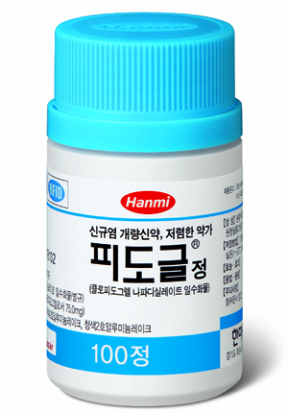
한미약품의 항혈전제인 ‘피도글’이 유럽 8개국에서 시판허가를 획득했다.

한미약품(대표이사 사장 이관순)은 작년 12월 이탈리아에서 피도글 시판허가를 획득했으며 최근 품목 허가증을 수령했다고 9일 밝혔다.

따라서 피도글이 유럽에서 시판허가를 받은 국가는 이탈리아를 비롯해 영국, 독일, 포르투갈, 스페인, 네덜란드, 벨기에, 싸이프러스 등 8개국으로 늘어 나게 됐다.

국내 제약회사가 의약품 선진국인 유럽에서 개량신약에 대한 완제의약품 시판허가를 받은 사례는 피도글이 최초다.

한미약품은 피도글 유럽 임상을 마치고 2009년부터 각 국가별로 허가 절차를 진행했으며, 2010년 11월 25일 영국 의약품안전청(MHRA)으로부터 첫 허가를 받은 이후 2011년 12월 14일 이탈리아 허가까지 획득함으로써 유럽 전역에 피도글을 수출할 수 있게 됐다.

한미약품은 현재 독일 AET사와 함께 각 국가별 현지 파트너사 발굴 작업을 진행하고 있으며, 상반기 중 본격적인 수출이 이루어질 것으로 전망된다.

한미약품 관계자는 "2008년부터 피도글의 원료인 클로피도그렐을 이미 유럽 지역에 수출하고 있었다”며 “완제의약품으로 유럽에 수출하게 되면 훨씬 더 큰 부가가치를 얻을 수 있다”고 설명했다. <끝>

